Отборочный этап «ИТ-марафона»
Модуль «Моделирование и прототипирование»
Этап №2
Задание: В виртуальной лаборатории «Технология», раздел «Черчение» построить три вида объекта по изометрической проекции (Рисунок 1) в масштабе 1:1. Нанести все необходимые размеры и заполнить основную надпись.
Сохранить работу необходимо в виде сцены в своем личном кабинете и скриншота экрана с захватом листа и интерфейса виртуальной лаборатории.
Время выполнения: 90 минут
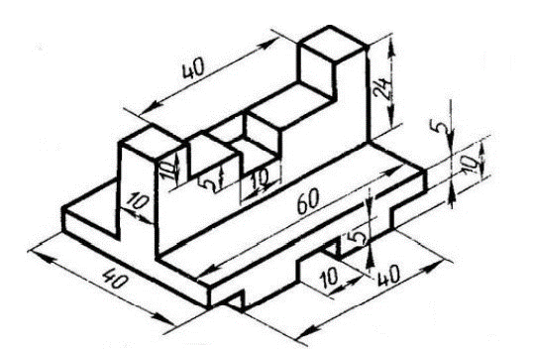
Рисунок 1 – изометрическая проекция

Критерии оценивания работ участников:
Максимальное количество баллов – 20.
К1 | 1-10 баллов | Правильность построения
К2 | 1-4 балла | Нанесение размеров
К3 | 1-4 балла | Заполнение основной надписи
К4 | 1 балла | Расположение видов на листе
К5 | 1 балла | Время выполнения

Итоговый протокол проверки этапа №2:
№ | ФИО ученика | Класс | К1 | К2 | К3 | К4 | К5 | ∑
1
2
3
4
5
6
7
 | ФИО преподавателя

